・本プロジェクトについて
本プロジェクトではゲーム販売のデータを分析していきたいと思います
データセットはKaggleからダウンロードしたものです
リンク：https://www.kaggle.com/datasets/gregorut/videogamesales/data

・データ詳細
This dataset contains a list of video games with sales greater than 100,000 copies. It was generated by a scrape of vgchartz.com.

・フィールド
- Rank - Ranking of overall sales
- Name – ゲーム名
- Platform – ゲーム機
- Year – 発売された年
- Genre - Genre of the game
- Publisher – 出版社
- NA_Sales - Sales in North America (in millions)
- EU_Sales - Sales in Europe (in millions)
- JP_Sales - Sales in Japan (in millions)
- Other_Sales - Sales in the rest of the world (in millions)
- Global_Sales - Total worldwide sales.

・分析目的
・日本で一番売れたゲームはどれか
・年ごとに売れたゲームの比較
・どのジャンルが一番人気か

・ライブラリとデータをインポート
IN
Import pandas as pd
df = pd.read_csv('vgsales.csv')
df.head()

Out
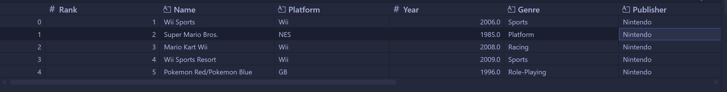

・NUMの排除

IN
df.isnull().sum()

Out
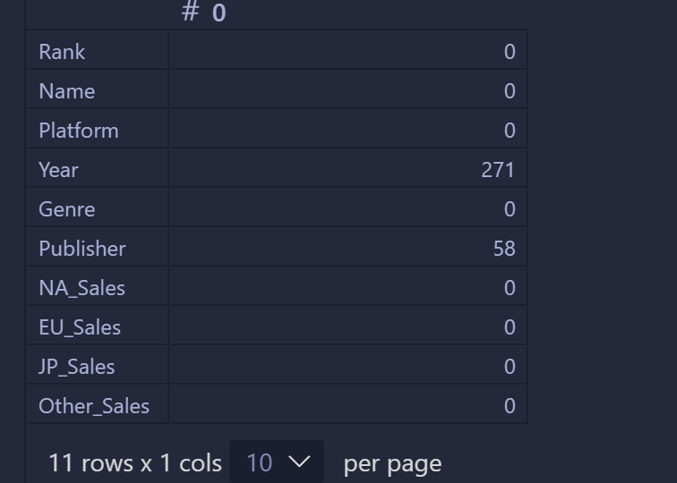

Year cleaning
IN
year = df.groupby("Platform")["Year"].median()
def fill_year(row):
if pd.isna(row["Year"]):
plat = row["Platform"]
if plat in year and not pd.isna(year[plat]):
return int(year[plat])
return row["Year"]
return row["Year"]
df["Year"] =df.apply(fill_year, axis=1)

df.isna().sum()

OUT
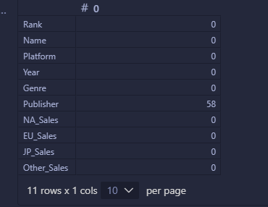

Publisher cleaning
IN
name_pub_mode = df.groupby("Name")["Publisher"].agg(
lambda x: x.mode().iloc[0] if x.mode().size > 0 else None
)
def fill_publisher(row):
if pd.isna(row["Publisher"]):
name = row["Name"]
if name in name_pub_mode and pd.notna(name_pub_mode[name]):
return name_pub_mode[name]
return "Unknown"
return row["Publisher"]
df["Publisher"] = df.apply(fill_publisher, axis=1)

df.isna().sum()

OUT
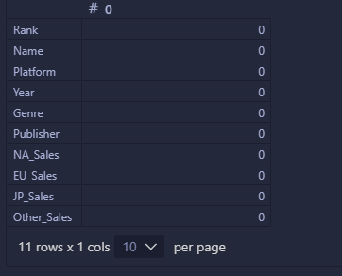

CSVに保存
IN
df.to_csv('Clean_vgsales.csv'index=False)

